Betekenissen ‘hulpmiddelen om de weg te vragen’ kern 4

De wegwijzer: is een bord dat langs de weg staat. Er staat op waar die weg naartoe gaat en hoe ver het nog is.

Het kompas: met een kompas kun je bepalen waar je bent. Onder een glazen ruitje zit een naald. Die geeft aan waar het noorden is.

Telefoneren
is over een afstand met iemand kunt praten. Je toetst een nummer in. Dan wordt de verbinding gelegd. Daarna praat en luister je door de telefoon.

Telefoneren
Wegwijzer
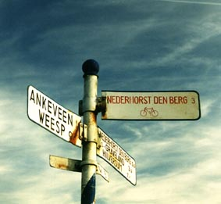
Kompas
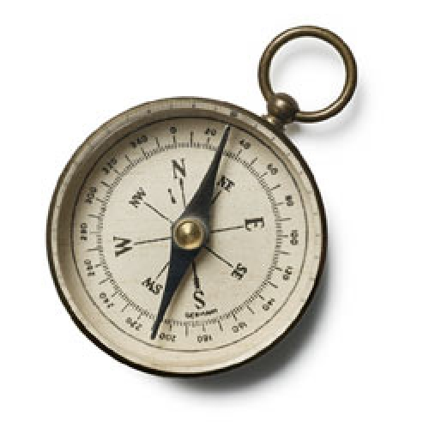
de weg vragen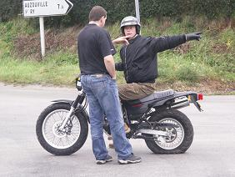

Hulpmiddelen om de weg te vragen

